Sebastian Holz

COSER1

Inhaltsverzeichnis
Abbildungsverzeichnis 4
Teil 1: Grundlegende Netzwerkparameter verstehen 5
Recherchiere und beschreibe die folgenden Netzwerkparameter in deinen eigenen Worten: 5
Was ist ein Netzwerk? 5
Was ist das, Wozu wird es benötigt, Und ein Beispiel: 5
Übung: IP-Adressen verstehen 6
Beantworte folgende Fragen nach kurzer Recherche: 6
Welche der folgenden IP-Adressen sind gültige IPv4-Adressen? Markiere sie und erkläre. 7
Welche der folgenden IP-Adressen sind private Adressen? Markiere sie und gib den jeweiligen privaten Bereich an. 7
Teil 2: Netzwerkbefehle und Diagnose 8
Netzwerkbefehle kennenlernen 8
Wozu dient dieser Befehl ? Beispielausgabe. 8
2. Praktische Übung: Netzwerkparameter ermitteln 10
Ermittle deine eigenen Netzwerkparameter und trage sie ein: 10
Welchen Befehl hast du verwendet? 10
Übung: ping und tracert/traceroute 11
Führe folgende Diagnose-Tests durch und dokumentiere die Ergebnisse 11
4. DNS-Fehler -Ursachen (Recherchiere) 12
Frage 1: DNS-Fehler bei der Websuche 12
Teil 3: Ports und praktische Anwendung 13
1. Port-Nummern und ihre Bedeutung 13
Recherchiere zu den folgenden Standard-Ports und trage ein, welcher Dienst sie üblicherweise nutzt: 13
2. Praktische Übung: Port-Scan 13
Nutze den Befehl netstat -an (Windows) oder netstat -tuln (Linux) und liste drei aktive Verbindungen oder offene Ports auf deinem Computer auf: 13
Gateway-Funktion erklären 14
Finde/Zeichne ein einfaches Diagramm, das die Funktion eines Gateways in einem Netzwerk verdeutlicht und erkläre es. 14
Quellen: 15

Abbildungsverzeichnis
Abbildung 1IP Config Windows 8
Abbildung 2 Ping Windows 8
Abbildung 3 Tracert Windows 9
Abbildung 4 nslookup windows 9
Abbildung 5 Aktuelle netzwerkkonfiguration 10
Abbildung 6 What is my IP 11
Abbildung 7 Traceroute google 12
Abbildung 8 Traceroute facebook 13
Abbildung 9 Diagramm zum Gateway 16

Teil 1: Grundlegende Netzwerkparameter verstehen

Recherchiere und beschreibe die folgenden Netzwerkparameter in deinen eigenen Worten:

Was ist ein Netzwerk?
Ein Netzwerk ist ein Zusammenschluss aus verschiedenen Geräten, die über Netzwerkkabel Informationen austauschen.

Was ist das, Wozu wird es benötigt, Und ein Beispiel:
- Parameter
  - Ein Parameter ist ein variabler wert, der das Verhalten des Netzwerks beeinflussen kann
- IP-Adresse
  - Eine IP-Adresse ist eine Kennungsnummer, um verschiedene Geräte in einem Netzwerk auseinander halten zu können.
- Netzwerkmaske
  - Eine Netzwerkmaske wird immer mit einer IP-Adresse zusammengepackt, um den netzwerkteil von dem Host teil abzutrennen.
- Gateway
  - Ein Gateway ist der Ansprechpartner für ein Gerät, wenn die zu versendende IP-Adresse nicht direkt verbunden ist.
- DNS-Server
  - DNS steht für Domain Name System. Der Server dazu übersetzt eine Domäne, wie google.com in die dazugehörige IP-Adresse mit der ein Computer mehr anfangen kann.
- Port
  - Ein Port ist eine Kommunikation Nummer, welche ein Computer benutzt um verschiedene Informationen separat verarbeiten zu können.

Übung: IP-Adressen verstehen
Beantworte folgende Fragen nach kurzer Recherche:
- Was ist eine Ipv4 Adresse?
  - Eine IPv4 Adresse ist die vierte Version der Internetprotokolls.
- Aus wie vielen Bits besteht eine IPv4 Adresse?
  - Eine IPv4 Adresse besteht aus vier mal acht Bits. Also 32 Bits insgesamt.
- Wie werden IP Adressen Global und regional zugewiesen? Erkläre kurz.
  - IP-Adressen werden entweder statisch durch einen Administrator zugewiesen oder dynamisch durch einen DHCP-Server. Diese sind meistens in den Haupt Routern des Netzwerkes, also einer Fritz box zum Beispiel, verbaut.
- Welche Netzwerk Klassen gibt es?
  - Es gibt in der Theorie fünf Netzwerkklassen, welche von A bis E gekennzeichnet wurden, diese werden aber heutzutage nicht mehr verwendet.
- Was unterscheidet IPv4 von IPv6? Gib mindestens drei Unterschiede an.
  - IPv6 ist mit 128 Bits ganze viermal größer als IPv4
  - IPv6 vergibt 3 verschiedene Adressen pro Gerät, welche alle unterschiedlichen Aufgaben erfüllen.
  - IPv6 benötigt keinen DHCP-Server um dynamisch IP-Adressen zu konfigurieren, dies ist durch Stateless Address Autoconfiguration.
- Wozu dienen die Broadcast- und Router-Adressen bei IPv4?
  - Broadcast Adressen dienen dazu allen Geräten in einem Netzwerk daten zu senden.
  - Router Adressen dienen dazu die Router Konfigurationen über einen Webbrowser zu verändern.

Welche der folgenden IP-Adressen sind gültige IPv4-Adressen? Markiere sie und erkläre.
- 192.168.1.1
  - Dies ist eine gültige IPv4 Adresse
- 10.0.0.256
  - Dies ein KEINE gültige IPv4 Adresse, weil die letzte zahl das acht Bit Limit überschreitet.
- 172.16.254.1
  - Dies ist eine gültige IPv4 Adresse
- 127.0.0.0.1
  - Dies ist KEINE Gültige IPv4 Adresse, weil diese über 5x8 Bits verfügt und nicht 4x8 Bits.
- 255.255.255.255
  - Dies ist eine Gültige IPv4 Adresse

Welche der folgenden IP-Adressen sind private Adressen? Markiere sie und gib den jeweiligen privaten Bereich an.
- 192.168.10.15
  - Ist eine Private Adresse. Diese liegt in 192.168.0.0/16
- 8.8.8.8
  - Ist eine öffentliche Google DNS-Adresse
- 10.10.10.10
  - Ist eine Private Adresse. Diese liegt in 10.0.0.0/8
- 172.31.255.255
  - Ist eine Private Adresse. Diese liegt in 172.16.0.0 /12
- 203.0.113.42
  - Ist eine Öffentliche Adresse reserviert für Dokumentationen.

Teil 2: Netzwerkbefehle und Diagnose

Netzwerkbefehle kennenlernen

Wozu dient dieser Befehl ? Beispielausgabe.
- Ipconfig|Windows + Linux
  - IPConfig gibt die Konfiguration der IP Adresse des Momentes wieder.
  - 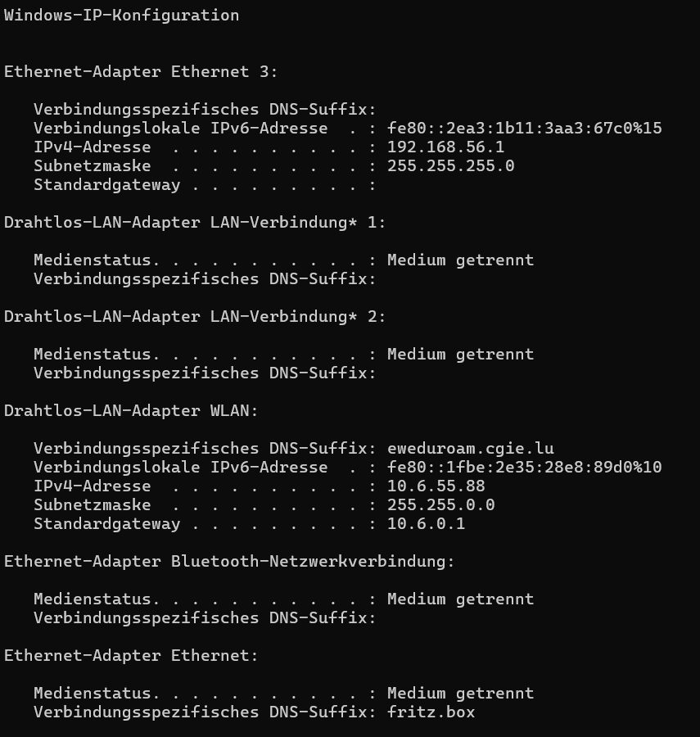
Abbildung 1IP Config Windows
- ping|Windows + Linux
  - Ping sendet eine TCP anfrage an eine IP-Adresse und erwartet eine Rückmeldung. Dieser wird meistens benutzt, um eine Netzwerkverbindung zu prüfen.
  - 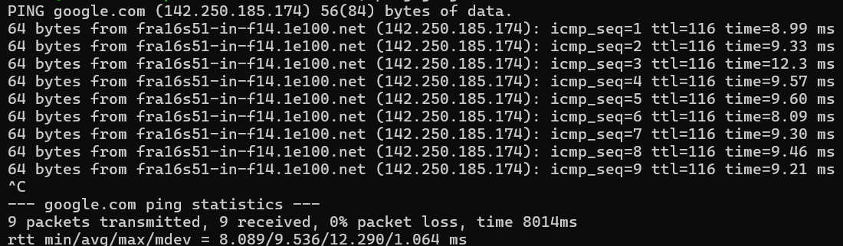
Abbildung 2 Ping Windows

- tracert|Windows
  - Tracert ist ein Diagnosebefehl in Windows um den weg eines Paketes in einem Netzwerk zu verfolgen indem es alle Geräte aufzeigt, welche mit dem packet in Verbindung waren
  - 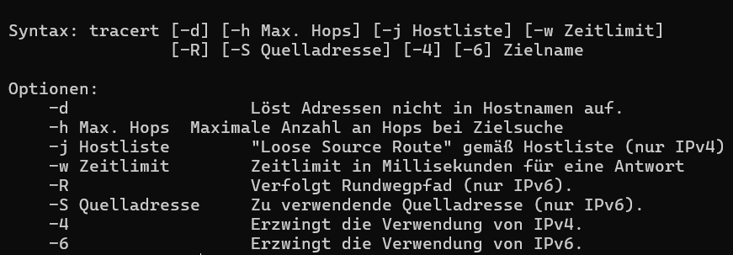
Abbildung 3 Tracert Windows
- traceroute|Linux
  - Traceroute ist das Linux äquivalent zu Tracert in Windows.
- nslookup|Windows + Linux
  - nslookup zeigt verschiedene Attribute von einer Domain.
  - 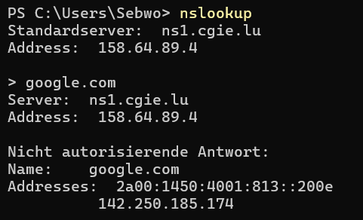
Abbildung 4 nslookup windows

2. Praktische Übung: Netzwerkparameter ermitteln

Ermittle deine eigenen Netzwerkparameter und trage sie ein:
• IP-Adresse: 10.6.55.88
• Subnetzmaske: 255.255.0.0
• Gateway: 10.6.0.1
• DNS-Server: eweduroam.cgie.lu
• Praktische Durchführung:

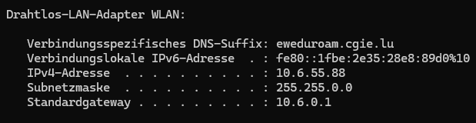
Abbildung 5 Aktuelle netzwerkkonfiguration

Welchen Befehl hast du verwendet?
Ich habe den Befehl ipconfig verwendet, um an diese Infos zu kommen.

Beschreibe genau, wo in der Ausgabe du die jeweiligen Werte gefunden hast mit einem Screenshot.
Teste dasselbe nun mit einer Webseite wie https://whatismyipaddress.com/ oder
https://www.whatismyip.com/ um deine Ipv4, Ipv6, ISP und deinen Standort rauszufinden und mache ein Screenshot. Was kannst du feststellen?
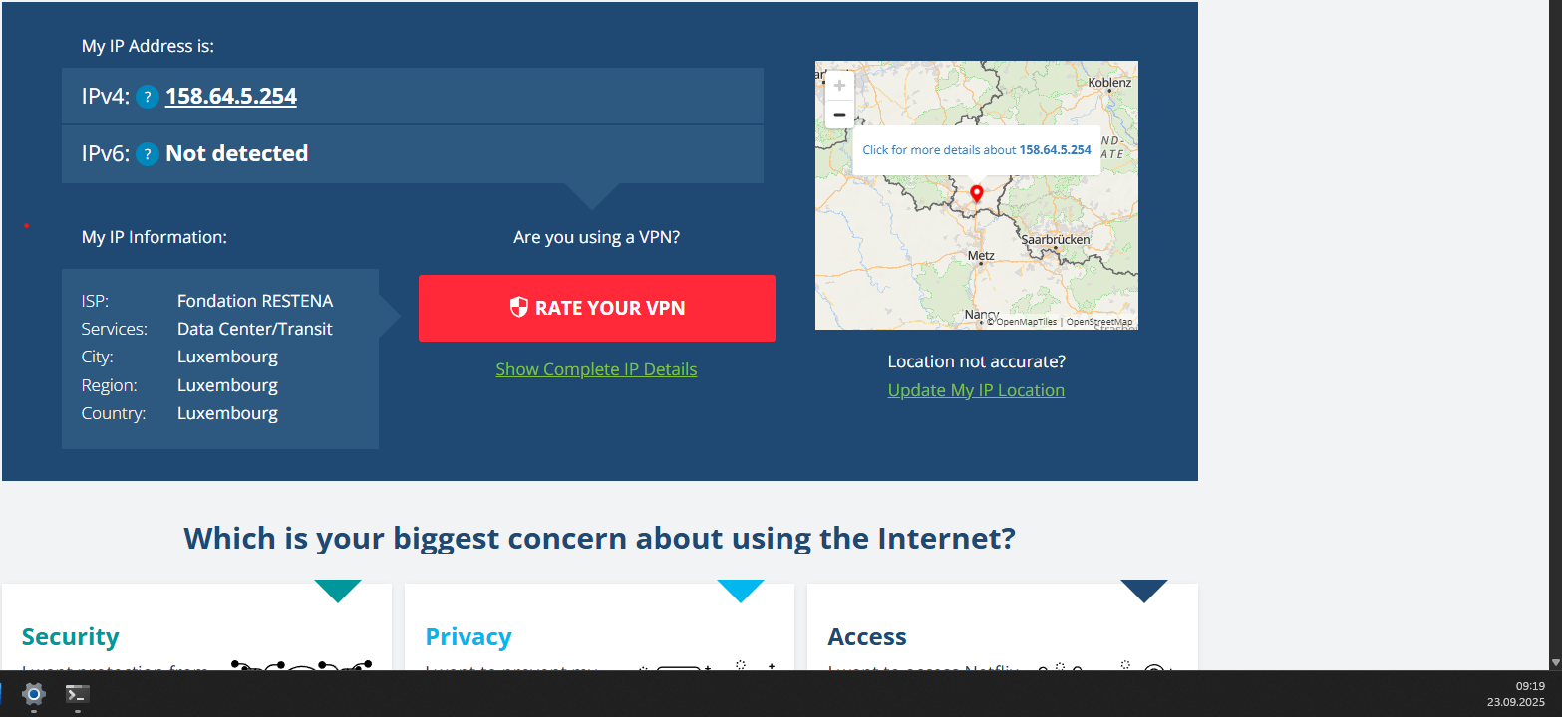
Abbildung 6 What is my IP
Die Adressen, die ich durch den command erhalten habe und die, welche ich auf der Webseite sehe sind unterschiedlich. Wahrscheinlich liegt das daran, dass die auf der Webseite meine öffentliche IP Adresse nur einsehen kann und ich meine private einsehen kann.

Übung: ping und tracert/traceroute

Führe folgende Diagnose-Tests durch und dokumentiere die Ergebnisse
- Ping zu deinem Gateway:
- Befehl: ping 10.6.0.1
- Antwortzeit: NAN
- Paketverlust:100%
- Ping zu www.google.com:
- Befehl: ping google.com
- Antwortzeit: 8ms
- Paketverlust:0%
- Ping zu www.facebook.com:
- Befehl: ping facebook.com
- Antwortzeit: 9ms
- Paketverlust:0%
- Traceroute zu www.google.com:
- Befehl: traceroute google.com
- Anzahl der Hops: 10
- Wo treten Verzögerungen auf: bei hop 6 kommt eine verzögerung von 9 ms
- 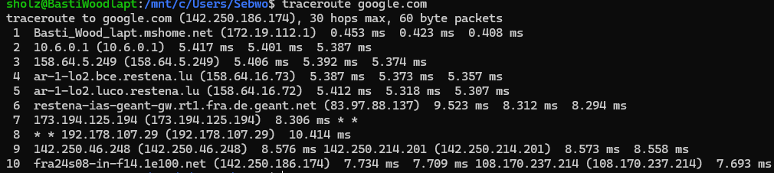
Abbildung 7 Traceroute google

- Traceroute zu www.facebook.com:
- Befehl: tracerout facebook.com
- Anzahl der Hops: 30
- Wo treten Verzögerungen auf:bei hop 7-10 treten verzögerungen von 12 ms auf. Zudem weigern sich Router ab hop 11 zu antworten.
- 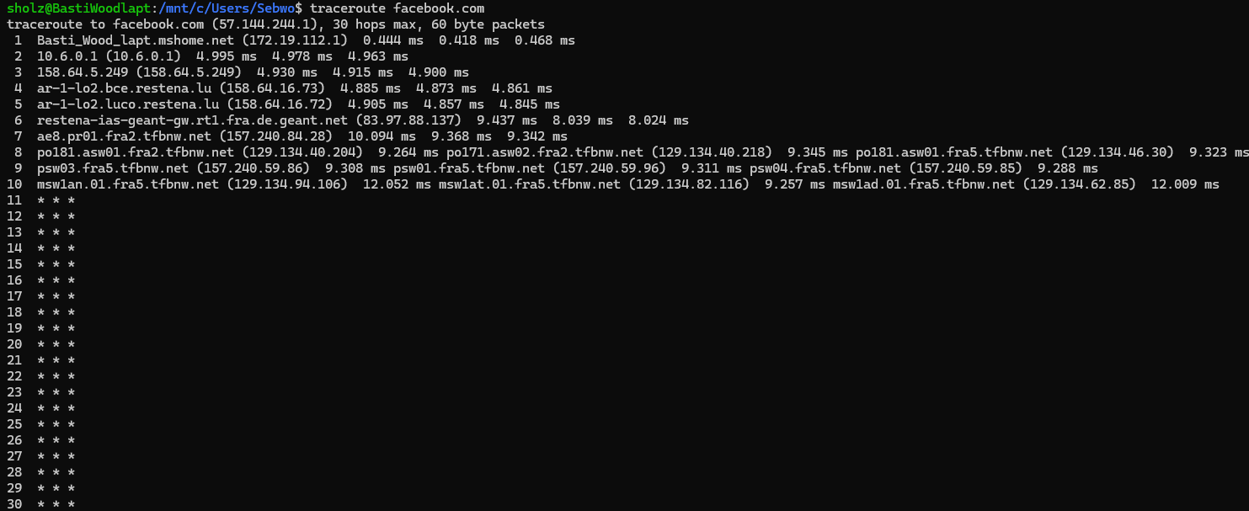
Abbildung 8 Traceroute facebook

4. DNS-Fehler -Ursachen (Recherchiere)

Frage 1: DNS-Fehler bei der Websuche
Du versuchst, eine Webseite zu besuchen, aber der Browser zeigt die Fehlermeldung "DNS_PROBE_FINISHED_NXDOMAIN" an. Erkläre drei mögliche Ursachen für diesen Fehler und nenne zu jeder Ursache eine passende Lösungsmöglichkeit.
- Es besteht die Möglichkeit, dass die Webseite falsch eingegeben wurde, dadurch kann kein DNS-Server die Domain in eine IP Adresse umwandeln. Man sollte sicherstellen, dass die Domain, die man eingegeben hat, auch korrekt geschrieben wurde.
- Der DNS-Server, den man eingestellt hat ist momentan nicht zu erreichen. In dem Fall sollte man entweder die IP über DHCP konfigurieren lassen oder eine neue statische DNS-Adresse angeben.
- Lokale Schutz Software könnten auch die Verbindung unterbinden. Dabei muss man dann die Einstellung der Firewall oder des Antivirus Programms verändern.

Teil 3: Ports und praktische Anwendung

Port-Nummern und ihre Bedeutung

Recherchiere zu den folgenden Standard-Ports und trage ein, welcher Dienst sie üblicherweise nutzt:
Port Nummer | Protokoll | Dienst | Funktion des Dienstes
80 | TCP | HTTP | Kommunikation zwischen Webclients
443 | TCP | HTTPS | Sichere Kommunikation zwischen Webclients
53 | TCP/UDP | DNS | Domain zu IP-Übersetzer
22 | TCP | SSH | Sichere Netzwerkverbindung zwischen Computer
3389 | TCP | RDP | Fernsteuerung eines Computers
25 | TCP | E-Mail | Erhalten von E-Mails
21 | TCP | FTP | Datenaustausch zwischen Computern

Praktische Übung: Port-Scan

Nutze den Befehl netstat -an (Windows) oder netstat -tuln (Linux) und liste drei aktive Verbindungen oder offene Ports auf deinem Computer auf:
Port: 135 Protokoll: TCP Status: ABHÖHREN Anwendung (vermutlich): Microsoft remote Protokoll
Port: 5040 Protokoll: TCP Status: ABHÖHREN Anwendung (vermutlich): Telenote network
Port: 53 Protokoll: UDP Status: ABHÖHREN Anwendung (vermutlich): DNS

Gateway-Funktion erklären

Finde/Zeichne ein einfaches Diagramm, das die Funktion eines Gateways in einem Netzwerk verdeutlicht und erkläre es.
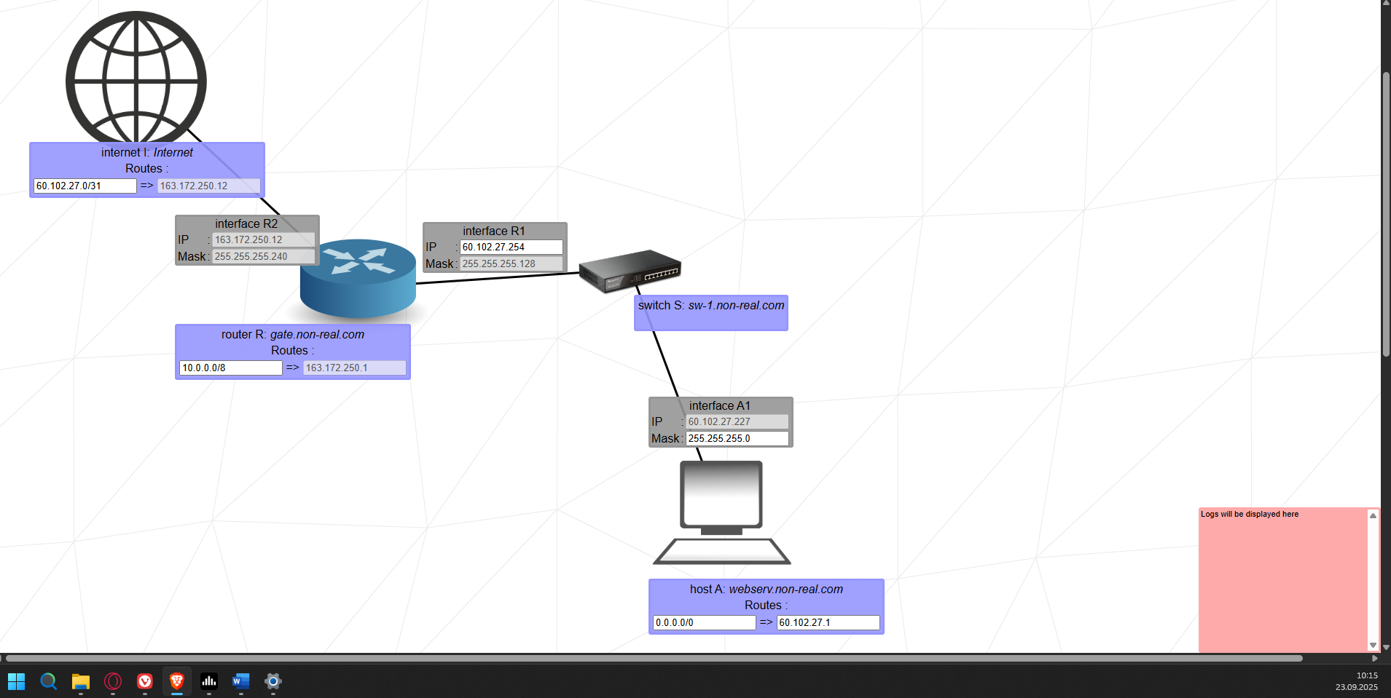
Abbildung 9 Diagramm zum Gateway
Ein Gateway ist ein Verbindungsstück zwischen mehreren Netzwerken. Diese sind meistens die Router, welche die Anfragen von einem Netzwerk in ein anderes Netzwerk weiterleiten. In diesem Diagramm ist ein Computer über einen switch mit einem Router verbunden. Dieser Router ist aber auch noch mit dem Internet verbunden. Das Gateway des Computers wird als IP-Adresse des Routers festgelegt, damit werden alle anfragen, welche nicht and Computer gehen, die im selben Netzwerk sind standartmäßig an den Router gesendet.

Quellen:
- https://www.computerweekly.com/de/antwort/Warum-verwendet-DNS-TCP-Port-53-und-UDP-Port-53
von Damon Garn 23.09.2025
- https://www.ionos.de/digitalguide/server/knowhow/tcp-und-udp-ports/
23.09.2025

